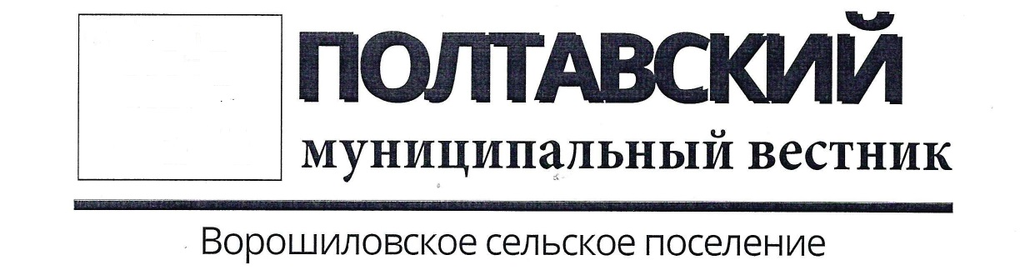Периодическое печатное издание Ворошиловского сельского поселения Полтавского муниципального района Омской области

|  |
| --- |
| **28 февраля**  **2024 г.**  **№ 25/4** |

________________________________________________________________

Ворошиловское сельское поселение

|  |  |  |  |
| --- | --- | --- | --- |
| **Учредители:** Администрация Ворошиловского сельского поселения Полтавского муниципального района Омской области | **Главный редактор:** Глава Ворошиловского сельского поселения Полтавского муниципального района омской области Н.Ф. Бутерус | **ПОЛТАВСКИЙ МУНИЦИПАЛЬНЫЙ ВЕСТНИК**  Распространяется бесплатно.  Периодичность по графику.  Ответственная за выпуск Полич Ю.Н.  Тираж - 20 экз. | **Адрес редакции, издателя, типографии:** 646740 Омская область, Полтавский район, р.п. Полтавка, ул. Победы, 137 |